PASSO A PASSO PARA ACESSAR INFORMAÇÕES REFERENTE A RECEITAS E DESPESAS DA COVID-19 JUNTO AO PORTAL DA TRANSPARÊNCIA DA PREFEITURA DE BANDEIRANTE-SC
ACESSAR O SITE: https://e-gov.betha.com.br/transparencia/01037-041/main.faces
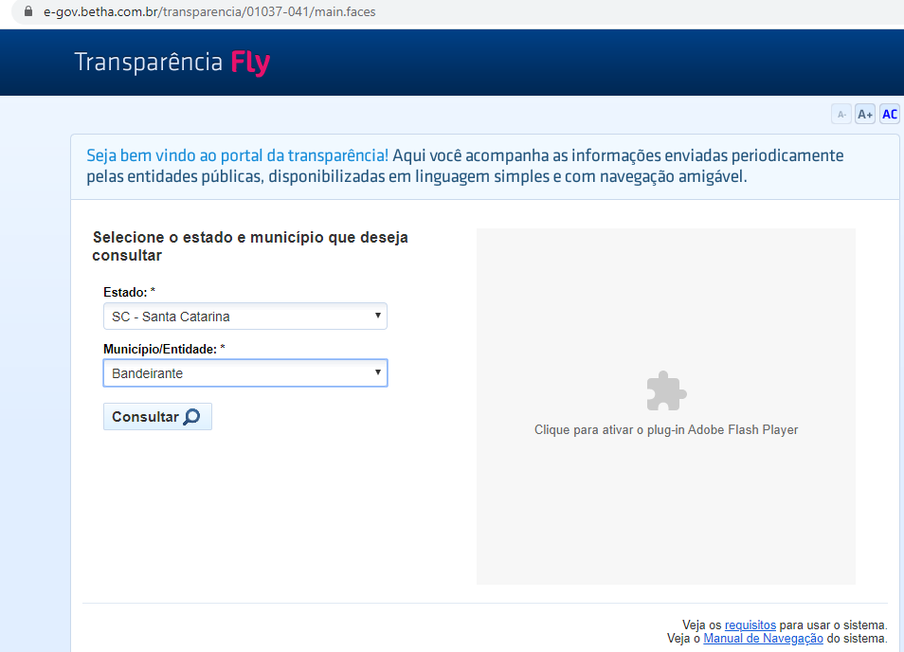

PARA ACESSAR AS RECEITAS:
ACESSE RECEITAS RECEITAS
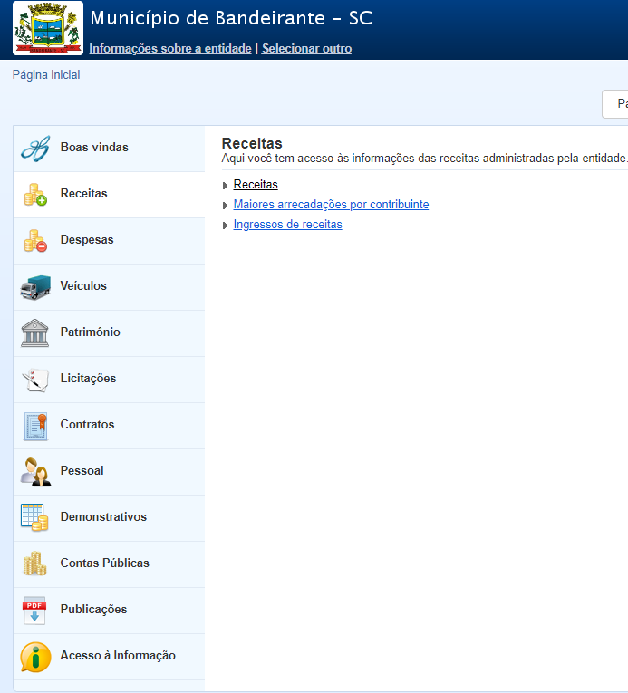

SELECIONE A ENTIDADE FUNDO MUNICIPAL DE SAÚDE
SELECIONE ANO E MÊS DESEJADO
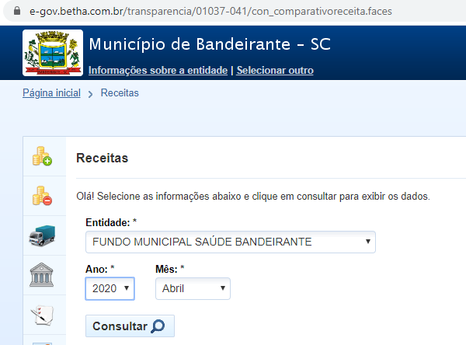
VÁ SELECIONANDO AS RECEITAS ATÉ CHEGAR A RECEITAS 4.1.7.1.8.03.9.1.00.00.01 - Transferência de Recursos do SUS - COVID-19
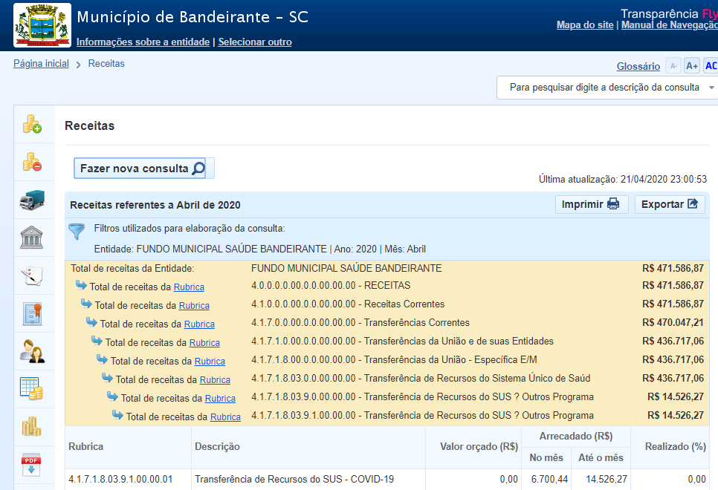

PARA ACESSAR AS DESPESAS:
ACESSE DESPESAS GASTOS DIRETOS POR PROJETO ATIVIDADE

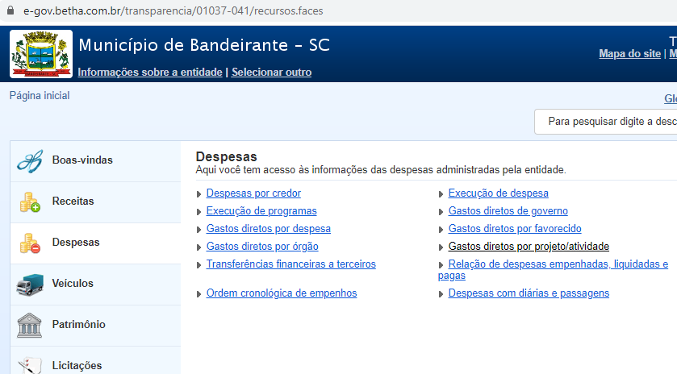

SELECIONE A ENTIDADE FUNDO MUNICIPAL DE SAÚDE
SELECIONE ANO E MÊS DESEJADO
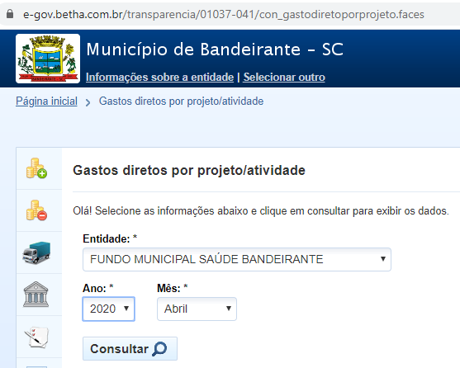

SELECIONE O PROJETO ATIVIDADE 2073 - ENFRENTAMENTO DA EMERGÊNCIA COVID-19
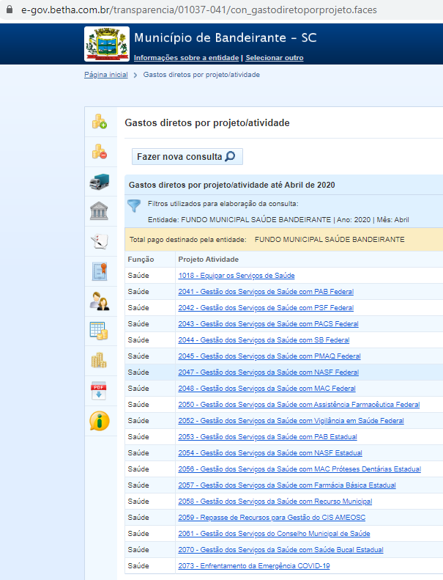

OBSERVAÇÃO: OS GASTOS NESTA SELEÇÃO SOMENTE SERÃO COMPUTADOS APÓS A EFETIVAÇÃO DO PAGAMENTO.

